1 Проведение Анализа

**1.1 Анализ структуры и нормативной документации, регламентов Университета**

Частное образовательное учреждение высшего образования «Московский университет имени С.Ю. Витте по версии Forbes входит в 100 лучших ВУЗов России. Учредителем университета является  акционерное общество "Современное образование". Имеет филиалы в таких городах как Ростов-на-Дону, Пенза, Нижний Новгород. На сайте университета в разделе «Сведения об образовательной организации» приведена структура и органы управления образовательной организации. В организационно-штатную структуру университета входит ученый совет, ректорат и ректор, которые координируют все виды деятельности университета:

– учебная деятельность;

– научная деятельность;

– Электронный университет;

– организационно-правовое управление;

– финансовая деятельность;

– деятельность по развитию университета;

– информационно-техническая деятельность.

Университет включает следующие факультеты:

– факультет экономики и финансов;

– факультет управления;

– юридический факультет;

– факультет информационных технологий;

– факультет довузовской подготовки;

– колледж (факультет среднего специального образования);

– институт дополнительного образования.

В университете утверждены нормативные документы в соответствии с которыми осуществляется деятельность основных подразделений, например, «Положение о бухгалтерии», «Положение о факультете довузовской подготовки», «Положение о колледже» и др. Среди нормативных документов положения о различных сторонах деятельности, например, «Положение об управлении по организации приема», «Положение о службе маркетинга и рекламы» и др.

1.2 Обоснование выбора бизнес-процесса для автоматизации

1.2.1 Модель AS IS

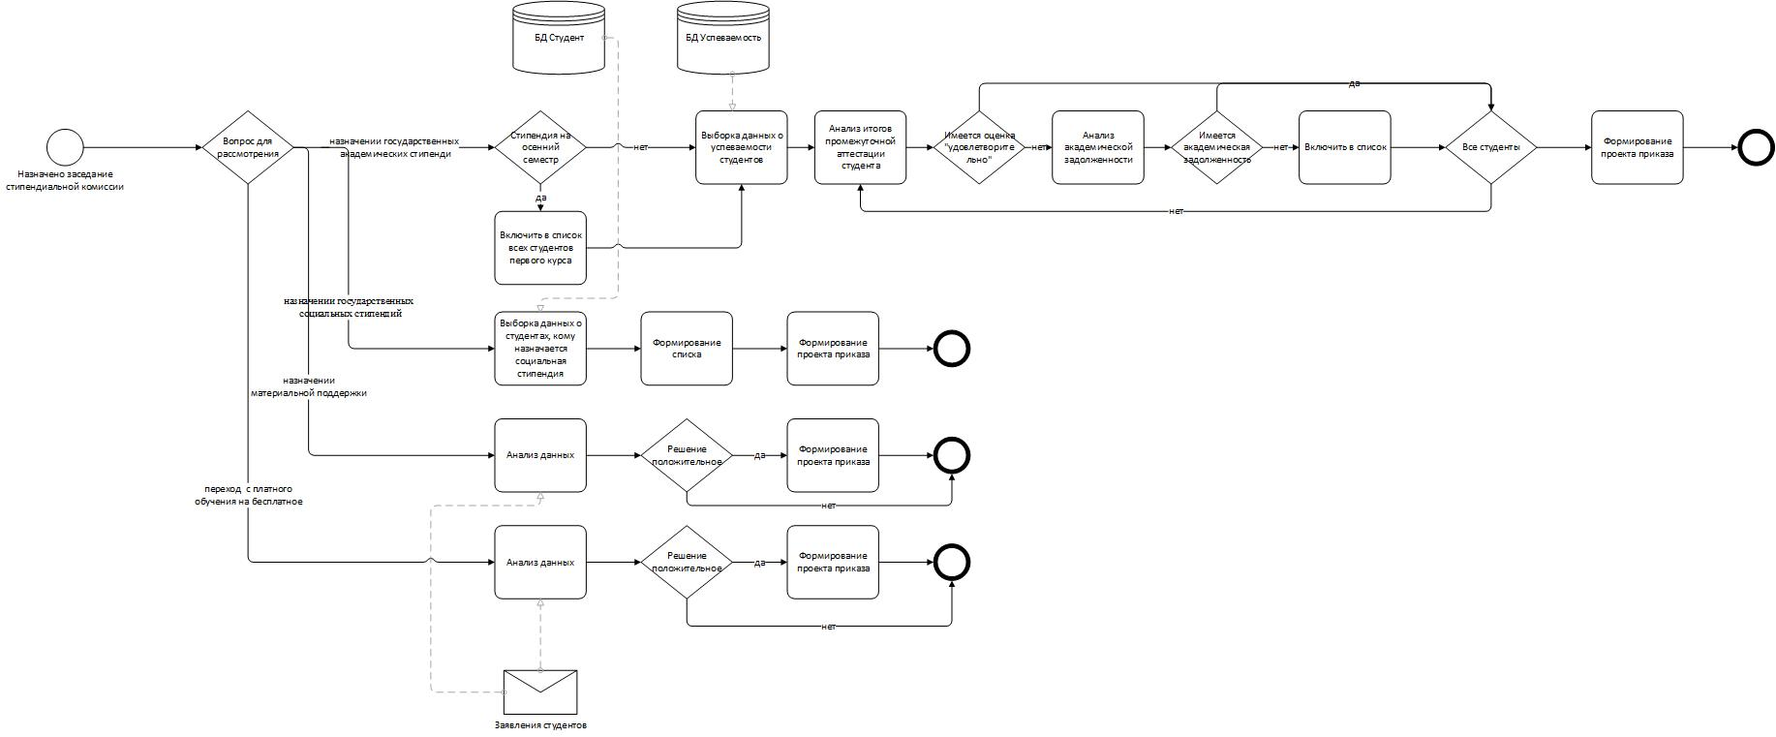

Рисунок 1 – Диаграмма BPMN для модели AS IS

1.2.2 Обоснование необходимости автоматизации бизнес-процесса «Выплаты стипендий и оказания других форм материальной поддержки студентам»

Бизнес-процесс «Выплаты стипендий и оказания других форм материальной поддержки студентам» относится к процессам, в которых с одной стороны окончательное решение должен принимать человек, а с другой стороны процесс является полностью формализованным, особенно начисление государственной академической и государственной социальной стипендий. Автоматизация бизнес-процесса исключит ошибки, которые может допустить человек (человеческий фактор). Мониторинг этого процесса в реальном времени важен и для членов стипендиальной комиссии и для обучающихся.

**1.3 Анализ и формализация потребностей конечного пользователя**

Необходимо разработать информационную подсистему, которая автоматизирует деятельность стипендиальной комиссии по назначению государственных академических стипендий, государственных социальных стипендий и форм материальной поддержки студентам. Информационная подсистема должна обеспечивать:

– выборку данных об успеваемости из БД и анализ этих данных;

– формирование списка студентов на получение государственных академических стипендий;

– выборку данных о студентах, имеющих право на получение государственных социальных стипендий;

– формирование списков на получение государственных социальных стипендий;

– прием электронных заявлений студентов на получение различных форм материальной поддержки;

– формирование списков на получение различных форм материальной поддержки;

– прием заявлений о переходе обучающихся с платного обучения на бесплатное;

– формирование списков о переходе обучающихся с платного обучения на бесплатное;

– мониторинг начислений и выплат стипендий и других выплат в реальном времени.

Входные данные для информационной подсистемы:

– сведения об успеваемости;

– сведения о принадлежности обучающегося к категориям, которым положена государственная социальная поддержка;

– заявления обучающихся на получение материальной поддержки;

– заявления обучающихся о переходе с платного обучения на бесплатное.

Выходные данные:

– список обучающихся на получение государственных академических стипендий и проект приказа;

– список обучающихся на получение государственных социальных стипендий и проект приказа;

– список обучающихся на получение различных форм материальной поддержки и проект приказа;

– список обучающихся, переведенных с платной формы обучения на бесплатную и проект приказа.

**1.4 Анализ имеющихся ресурсов в организации**

**1.4.1 Анализ материально-технического обеспечения**

На сайте в разделе «Сведения об образовательной организации» присутствует таблица «Сведения о наличии оборудованных учебных кабинетов, объектов для проведения практических занятий». В этой таблице приведены сведения об оснащении аудиторий мебелью, вычислительной техникой и оргтехникой. Для дисциплин определено оснащение для проведения лекционных, семинарских, лабораторных занятий. Так для проведения лекционных и семинарских занятий в аудитории установлены мебель для преподавателя и обучающегося, классная доска, мультимедийный комплекс (проектор, экран), ноутбук и колонки. В компьютерных классах и в лабораториях программного обеспечения и сопровождения компьютерных систем на рабочем месте обучающегося установлен персональный компьютер. Для самостоятельной работы используется библиотека и читальный зал, рабочие места которого оснащены мебелью и персональным компьютером.

**1.4.2 Анализ программного обеспечения**

Программное обеспечение, установленное в лекционных аудиториях: Java (Бесплатное ПО); WinRar (Сетевая лицензия); Антивирус Касперского (Сетевые лицензии); media player (Бесплатное ПО); Acrobat Reader DC (Свободное ПО); Flash Player (Свободное ПО); Chrome (Бесплатное ПО); K-Lite Codec Pack (Бесплатное ПО). Кроме того в состав программного обеспечения, использующегося в образовательном процессе входят:  Windows 7 Professional, Microsoft Office 2010, Microsoft Visio 2010, Microsoft Project 2010, Microsoft Visual Studio 2010, 1C Предприятие 8.2, Консультант Плюс.

**1.4.3 Анализ возможности использования имеющихся ресурсов для автоматизации бизнес-процесса «Выплаты стипендий и оказание других форм материальной поддержки студентам»**

Университет имеет сайт, на котором может быть размещено приложение, доступ может быть разграничен. Приложение будет доступно членам стипендиальной комиссии и обучающимся. В приложении обучающийся может подать заявление на получение формы материальной поддержки или переход с платной формы обучения на бесплатную. Обучающиеся получат доступ к решениям стипендиальной комиссии.

1.4.4 Выбор программного обеспечения для автоматизации бизнес-процесса «Выплаты стипендий и оказание других форм материальной поддержки студентам»

Для разработки информационной подсистемы предлагается использовать язык JavaScript, который  является мультипарадигменным  [языком программирования](https://ru.wikipedia.org/wiki/%D0%AF%D0%B7%D1%8B%D0%BA_%D0%BF%D1%80%D0%BE%D0%B3%D1%80%D0%B0%D0%BC%D0%BC%D0%B8%D1%80%D0%BE%D0%B2%D0%B0%D0%BD%D0%B8%D1%8F). JavaScript обычно используется как язык сценариев для реализации  интерактивных  веб-страниц. Этот язык не имеет возможностей для работы с БД и web-серверами.

Разрабатываемая информационная подсистема должна иметь доступ к БД, содержащим сведения об обучающихся и итогах промежуточной аттестации. Для разработки БД целесообразно использовать СУБД MySQL. А для работы с БД – язык сценариев общего назначения PHP, который особенно подходит для веб-разработки.

1.5 Выводы по разделу

2 Проектирование информационной подсистемы «Стипендии и выплаты»

2.1 Диаграммы проектирования

2.1.1 Use-Case диаграмма

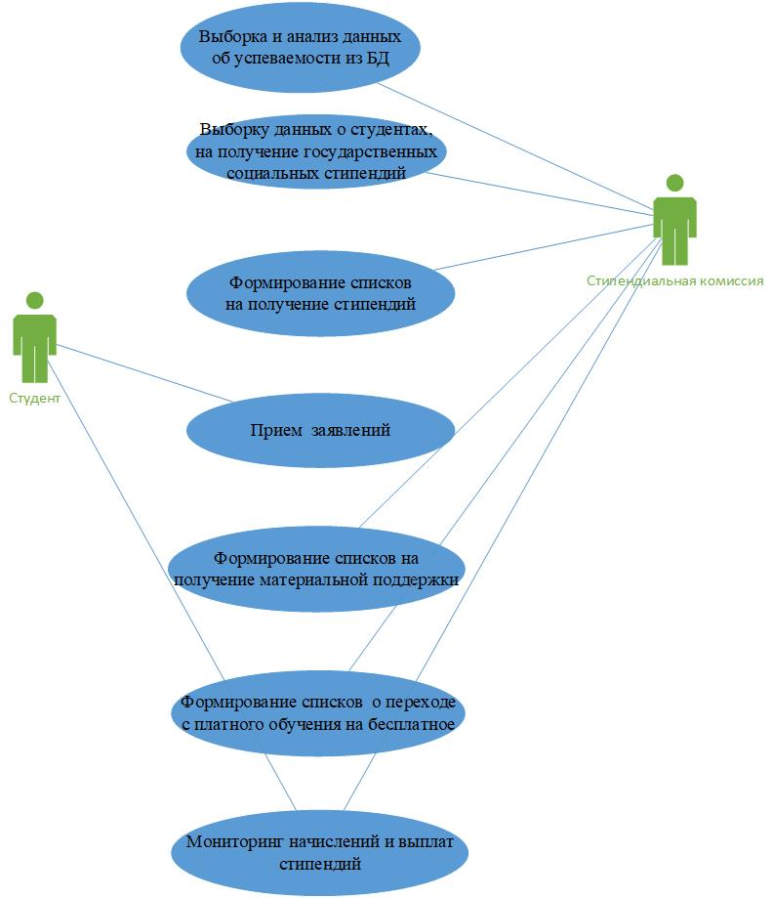

Рисунок Use-Case диаграмма

2.1.2 Диаграмма функций

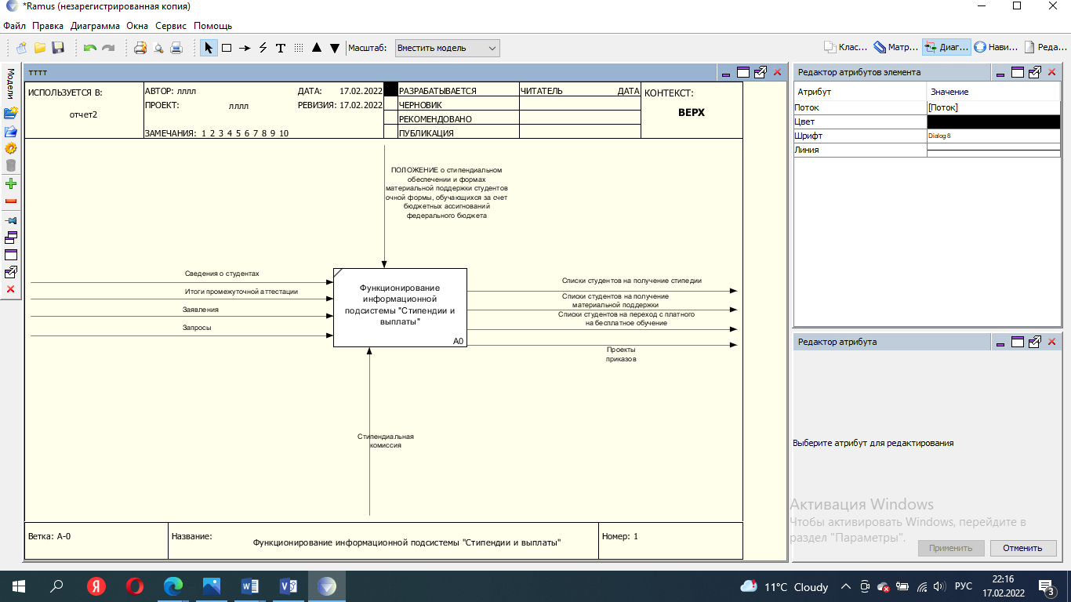

Рисунок – Функциональная диаграмма (контекстная)

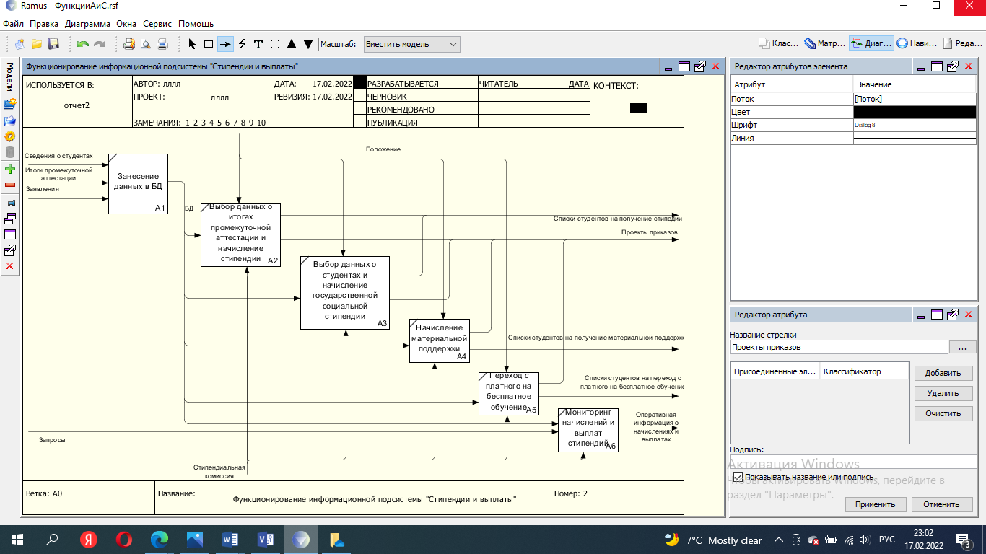

Рисунок – Функциональная диаграмма (декомпозиция контекстной диаграммы)

2.1.3 DFD диаграмма

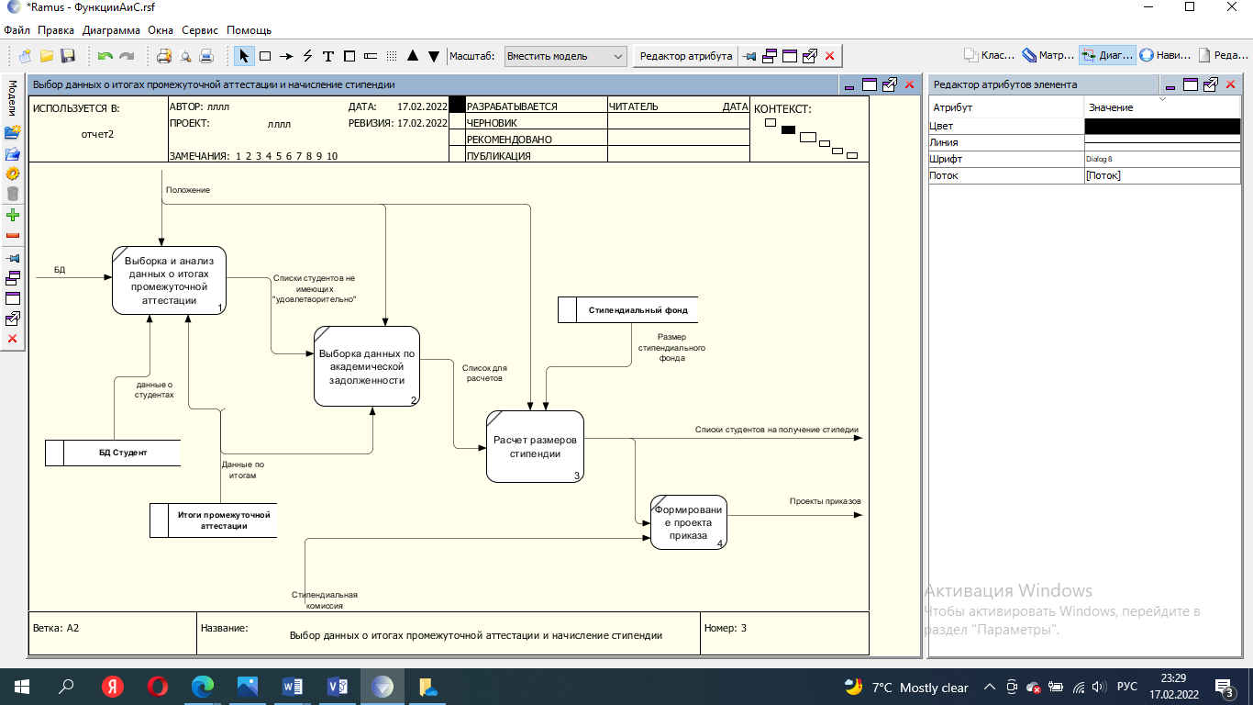

Рисунок – DFD –диаграмма. Выбор данных о итогах промежуточной аттестации и начисление стипендии

2.1.5 Логическая диаграмма

2.1.6 Структурная диаграмма

2.1.7 Диаграмма Ганта

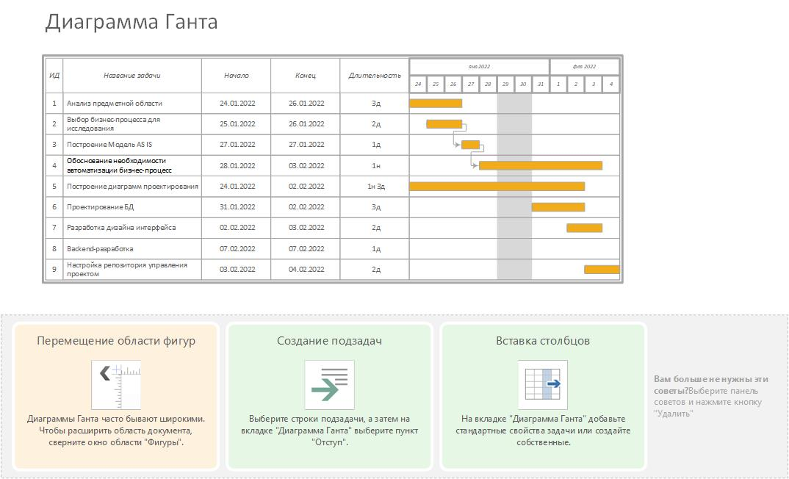

Рисунок – Диаграмма Ганта

2.2 Проектирование базы данных

2.2.1 Инфологическое проектирование БД (ER-диаграмма)

На основании проведенного исследования предметной области и целей создания информационной подсистемы были выделены следующие сущности:

Сущность «Студент» содержит данные о всех студентах. Спецификация атрибутов для этой сущности отображена в таблице 1.

Сущность «Промежуточная аттестация» содержит данные обо всех итогах промежуточных аттестаций. Таблица 2 содержит информацию об атрибутах этой сущности.

Сущность «Дисциплина» – содержит данные о дисциплинах, по которым проводилась промежуточная аттестация.

Сущность «Преподаватель» – содержит данные о преподавателях, которые проводили промежуточную аттестацию.

Сущность «Заявление» содержит данные о заявлениях, подаваемых студентом на получение различных форм материальной поддержки и переходе с платной формы обучения на бесплатную (таблица 3).

Сущность «Стипендия» – содержит данные о получаемой стипендии в течение всего периода учебы.

Сущность «Выплаты» – содержит данные о получаемой студентом материальной поддержки.

Сущность «Приказ» – содержит данные о приказе, в соответствии с которым выполняется выплата стипендий, материальная поддержка и переходы на бесплатную форму обучения.

Таблица 1 – Спецификация атрибутов сущности «Студент»

|  |  |  |  |  |
| --- | --- | --- | --- | --- |
| Название  атрибута | Описание атрибута | Тип данных | Диапазон значений | Пример  атрибута |
| Ид код | Идентификационный код клиента | Числовой | > 0 | 4587 |
| Фамилия | Фамилия клиента | Текст | - | Василенко |
| Имя | Имя клиента | Текст | - | Степан |
| Отчество | Отчество клиента | Текст | - | Васильевич |
| ДатаР | Дата рождения | Дата | ≤текущая дата | 16.03.2004 |
| Адрес | Адрес проживания | Текст | - | Г.Москва ул. Ватутина15 кв.487 |
| Телефон | Телефон клиента | Текст | – | 89145693546 |
| Email | Электронный адрес | Текст | - | vas@mail.ru |
| ФормаО | Форма обучения | Текст | - | Очная |
| ФормаФ | Форма финансирования | Текст | – | Договор |
| Образование | Предыдущее образование | Текст | – | СПО |
| ДатаО | Дата окончания уч. заведения | Дата | ≤текущая дата | 01.07.2021 |

Таблица 2 – Спецификация атрибутов сущности «Промежуточная аттестация»

|  |  |  |  |  |
| --- | --- | --- | --- | --- |
| Название  атрибута | Описание атрибута | Тип данных | Диапазон значений | Пример  атрибута |
| Номер | Номер | Числовой | > 0 | 47 |
| Дата | Дата проведения промежуточной аттестации | Дата | ≤текущая дата | 16.03.2004 |
| Оценка | Оценка | Текст | - | Хорошо |

Таблица 3 – Спецификация атрибутов сущности «Дисциплина»

|  |  |  |  |  |
| --- | --- | --- | --- | --- |
| Название  атрибута | Описание атрибута | Тип данных | Диапазон значений | Пример  атрибута |
| Код | Код дисциплины | Числовой | > 0 | 47 |
| Наименование | Наименование дисциплины | Текст | - | Математика |
| Форма | Форма аттестации | Текст | - | Экзамен |

Таблица 4 – Спецификация атрибутов сущности «Преподаватель»

|  |  |  |  |  |
| --- | --- | --- | --- | --- |
| Название  атрибута | Описание атрибута | Тип данных | Диапазон значений | Пример  атрибута |
| ИдкодПрепод | Идентификационный код | Числовой | > 0 | 47 |
| Фамилия | Фамилия преподавателя | Текст | - | Кисленко |
| Имя | Имя | Текст | - | Иван |
| Отчество | Отчество | Текст | - | Васильевич |
| Телефон | Телефон клиента | Текст | – | 89145693546 |

Таблица 5 – Спецификация атрибутов сущности «Заявление»

|  |  |  |  |  |
| --- | --- | --- | --- | --- |
| Название  атрибута | Описание атрибута | Тип данных | Диапазон значений | Пример  атрибута |
| Номер | Номер | Числовой | > 0 | 147 |
| Дата | Дата подачи | Дата | ≤текущая дата | 16.03.2004 |
| Вид | Вид | Текст | - | На материальную поддержку |
| Причина | Причина необходимости материальной поддержки | Текст | - | Семейное положение |

Таблица 6 – Спецификация атрибутов сущности «Стипендия»

|  |  |  |  |  |
| --- | --- | --- | --- | --- |
| Название  атрибута | Описание атрибута | Тип данных | Диапазон значений | Пример  атрибута |
| Номер | Номер (Счетчик) | Числовой | > 0 | 47 |
| Дата1 | Дата начала выплаты | Дата | ≤текущая дата | 01.02.2021 |
| Дата2 | Дата окончания выплаты | Дата | ≤текущая дата | 16.07.2021 |
| Размер | Размер в рублях | Числовой | >0 | 2850 |
| Вид | Вид стипендии | Текст | – | Социальная |

Таблица 7 – Спецификация атрибутов сущности «Выплаты»

|  |  |  |  |  |
| --- | --- | --- | --- | --- |
| Название  атрибута | Описание атрибута | Тип данных | Диапазон значений | Пример  атрибута |
| Номер | Номер (Счетчик) | Числовой | > 0 | 47 |
| Дата1 | Дата выплаты | Дата | ≤текущая дата | 01.02.2021 |
| Размер | Размер в рублях | Числовой | >0 | 2850 |
| Причина | Причины выплат | Текст | - | На лечение |

Таблица 2 – Спецификация атрибутов сущности «Приказ»

|  |  |  |  |  |
| --- | --- | --- | --- | --- |
| Название  атрибута | Описание атрибута | Тип данных | Диапазон значений | Пример  атрибута |
| Номер | Номер | Числовой | > 0 | 47 |
| Дата | Дата приказа | Дата | ≤текущая дата | 16.03.2004 |
| Подпись | Лицо, подписавшее приказ | Текст | - | Петров |
| Должность | Должность, лица, подписавшего приказ | Текст | - | Ректор |

Таблица 9 – Спецификация атрибутов сущности «Направление подготовки»

|  |  |  |  |  |
| --- | --- | --- | --- | --- |
| Название  атрибута | Описание атрибута | Тип данных | Диапазон значений | Пример  атрибута |
| Номер | Номер | Числовой | > 0 | 090203 |
| Наименование | Наименование | Текст | - | ИС и технологии |

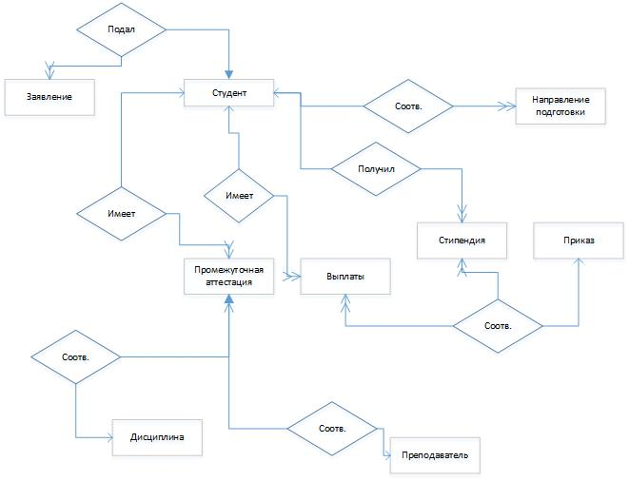

Рисунок– Концептуальная диаграмма

2.2.2 Логическое проектирование БД (Уточненная ER-диаграмма)

2.2.3 Разработка схемы данных

2.2.4 Физическое проектирование БД

2.2.4.1 Составление реляционных отношений

2.2.4.2 Нормализация полученных отношений

2.2.4.3 Описание групп пользователей и прав доступа

2.2.4.4 Создание таблиц в базе данных

2.2.4.5 Проектирование наиболее востребованных запросов

2.3 Выводы по разделу

3 Разработка информационной системы «ххххх хххх хх» (программного модуля, библиотеки, php кода

3.1 Настройка репозитория управления проектом

3.2 Frontend-разработка

3.3 Backend-разработка

3.4 Выводы по разделу

Заключение

Список используемых источников и литературы